https://www.infokuryr.cz/n/2025/08/01/ekonom-z-tucker-carlson-prozradil-sokujici-zpravu-centralni-banky-jsou-tajnymi-architekty-globalnich-valek/

Ekonom z Tucker Carlson prozradil šokující zprávu: Centrální banky jsou tajnými architekty globálních válek

Banka vždy vítězí: Jak centrální banky financují války a spoutají lidi

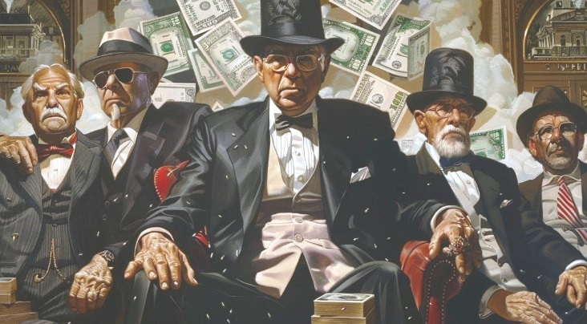
1. 8. 2025 kuryr Od soukromých centrálních bank, krvavých válek a globálního finančního komplexu bez demokratické kontroly

Odhalení ekonoma Richarda Wernera v rozhovoru s Tuckerem Carlsonem jsou fackou všem, kdo věří v mýtus o neutrálních centrálních bankách. Pravda je temnější: banky a války byly vždy spojenci – některé poskytují peníze, jiné krev. A nakonec vždycky vítězí stejná strana: banka.
Přímo k videu s německými titulky :

Zrod moderního financování války
Werner poukazuje na Bank of England, založenou v roce 1694. Zakládající listina podle Wernera jednoznačně uvádí: Cílem bylo poskytovat vládě peníze – k vedení války. Nešlo o náhodu, ne o ekonomickou neutralitu – ale o čistě válečnou politiku prostřednictvím finančních mechanismů. Banka nebyla vytvořena jako poskytovatel služeb pro občany, ale jako válečný stroj v nejjemnějších nitkách.
Stejný vzorec se opakoval i v USA. Federální rezervní systém byl založen 23. prosince 1913 – uprostřed vánočního období a bez vědomí veřejnosti. První světová válka začala jen o několik měsíců později. Náhoda? Sotva. Daň z příjmu byla zavedena ve stejnou dobu – aby vláda mohla platit úroky soukromým centrálním bankéřům. Protože státní dluh není náhoda, ale součást obchodního modelu.

Válka jako obchodní model: Bratři Warburgovi
Zatímco se američtí a němečtí vojáci během první světové války navzájem masakrovali v zákopech, finanční záležitosti obou stran řídili dva bratři: Max Warburg v Říšské bance a Paul Warburg ve Fedu. Ani jeden z nich nebyl zvoleným zástupcem lidu, ale spíše finančními oligarchy v globální síti. Zatímco masy krvácely k smrti, jejich vliv rostl. Jejich banky vzkvétaly. Nikdo se neptal. Nikdo nepožadoval odpovědnost.
Toto prolínání odhaluje zrádnou povahu hry: válka není jen geopolitickým konfliktem – ale instrumentalizovaným aktem ke zvětšení kapitálu prostřednictvím úroků, dluhopisů a dluhového otroctví.

Banky jako vládci reality
Podle Wernera jsou centrální banky „mimodemokratické instituce“, které se vyhýbají jakékoli kontrole. Vytvářejí peníze ze vzduchu, financují vlády (za úroky), ovlivňují měny, nafukují nebo ničí ekonomiky – v závislosti na svých zájmech. Přesto se nikomu nezodpovídají; žádný parlament je nevolí a žádný lid je neschvaluje.
Místo toho diktují úsporné programy, zachraňují insolventní banky, ženou celé země do dluhového otroctví – a destabilizují celé regiony jediným tahem pera. Jsou neviditelnými architekty recesí, válek a ničení prosperity.

Zrádné řešení: privatizovat zisky, znárodnit ztráty
Werner uvádí obzvláště cynický příklad týkající se Japonska v roce 1945. Po druhé světové válce banky fakticky zkrachovaly. Investovaly miliardy do bezcenných válečných dluhopisů. Místo bankovní krize však japonská centrální banka udělala to, co Fed a ECB dělají dnes: Vykoupila „toxický odpad“ za nominální hodnotu – za čerstvě vytištěné peníze. Žádná krize. Žádná sankce. Žádná ztráta.
Recept: zisky pro elity, ztráty pro širokou veřejnost.

A dnes?
Vzorce zůstávají stejné – ať už na Ukrajině, v Gaze nebo na Tchaj-wanu: Války destabilizují regiony, zvyšují vládní výdaje a zvyšují potřebu úvěrů. Centrální banky poskytují peníze – s úrokem. Politici se dluhují – a slibují, že zítra zaplatí. Ale zaplatíme všichni: prostřednictvím daní, inflace a sociální chudoby.
A zatímco celé země hoří, zisky bank prudce stoupají. Zbrojní průmysl oslavuje. A ve věžích centrálních bank se stále hraje velká hra – bez kontroly, bez transparentnosti, bez morálky.

Závěr: Banka vždycky vyhrává.
Dokud budou centrální banky soukromě strukturované, vlády zůstanou závislé na dluhu a veřejnost si nebude jistá jejich rolí, nebudeme svobodní. Ani ekonomicky, ani politicky. Je čas ukončit hru – než hra ukončí nás.

